Информация
Дата проведения: 22 января 2020
Участники: девочки 9-11 классов
Присутствовали:
1.Омаров В.А.- заведующий отдела по профилактике заболеваний поликлиники №1 г.Балхаш
2.Бейсекеева З.Р.-социальный педагог
3.Беляева Анжелика Викторовна-школьный психолог
4. Смагулова Д.- медработник
С целью расширения представлении детей о здоровом образе жизни; формирования негативной нравственной оценки к вредным привычкам, рискованного поведения; способствования формирования навыков ответственного поведения.22 января 2020 года среди девочек 9-11 классов прошла беседа на тему
Девочки, что мы обычно пишем в пожеланиях на открытках? Да, самое важное для человека - крепкое здоровье и счастье. И это верно, ведь одно без другого невозможно. Но что такое счастье, из чего оно складывается?
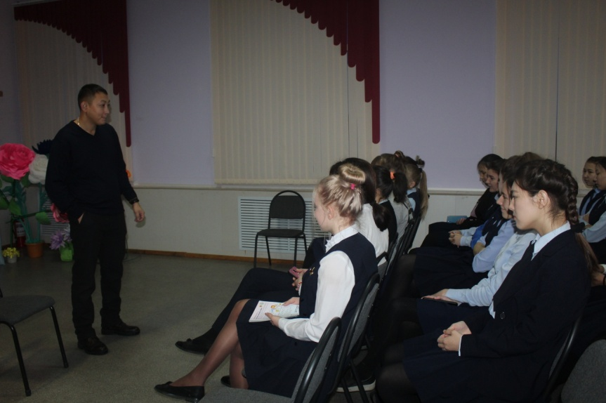
- В.Г. Короленко говорил, что человек рожден для счастья, как птица для полета. Согласны ли вы с этим?
- Доводилось ли вам встречать счастливых людей?
- В чем это выражается?
- От чего зависит?
- Считаете ли вы себя счастливыми?
- Есть такое выражение: каждый человек - творец своего счастья и несчастья. Как можно творить свое счастье или несчастье?
(Девочки высказываются.)
«Ранняя беременность» - так называется информация для размышления.
В последние годы врачи озабочены ростом числа беременностей среди российских подростков. Мамами становятся уже в 12 лет.
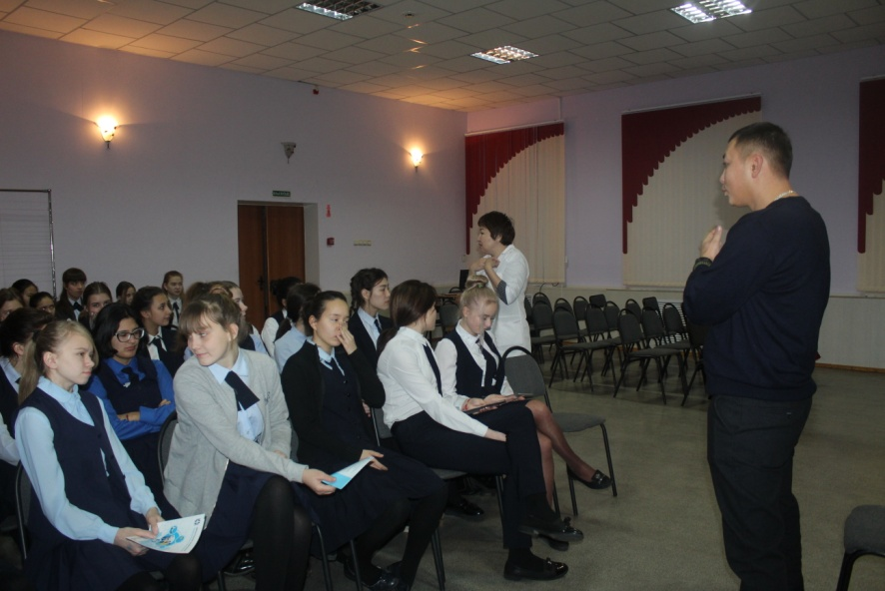
Под ранней беременностью понимают беременность в 15-17 лет. Этот возраст является переходным из детства во взрослую жизнь. В чем же, по мнению врачей, опасность подростковой беременности?
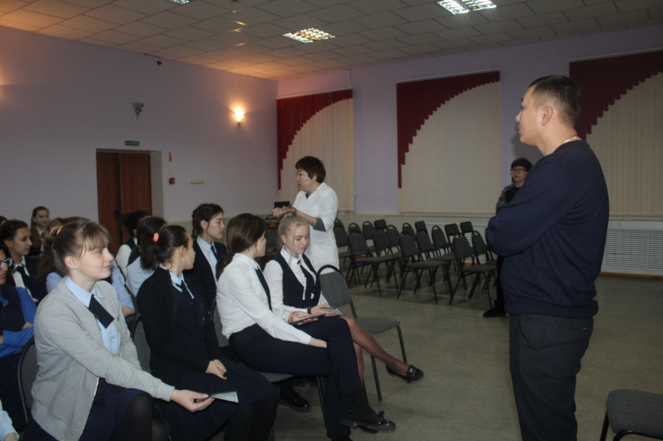
Организм девочки-подростка еще физиологически не созрел для материнства. Согласно статистике ранняя беременность чаще всего заканчивается абортом. Так, на 100 беременностей у девочек-подростков приходится 70 абортов, 15 родов и 15 самопроизвольных выкидышей. Как известно, аборты (особенно первые) вызывают хронические гинекологические заболевания, которые приводят к бесплодию.
Ранняя беременность приводит к тяжелым осложнениям при родах. По этой причине в мире ежегодно гибнет около миллиона новорожденных.
При родах у подростков отмечается высокий уровень материнской смертности.Дети, рожденные подростками, имеют малый вес при рождении и почти вдвое чаще умирают в младенчестве, чем дети 20-30-летних женщин. У подростков на 11% выше риск рождения ребенка с врожденными аномалиями.Ранние роды - это психологическая травма для девочки, ведь она сама себя лишила детства.По мнению врачей, ранняя беременность - это чаще всего трагедия, поэтому нужно сделать все для того, чтобы ее предотвратить.

